Противопожарная
АЗБУКА
в стихах

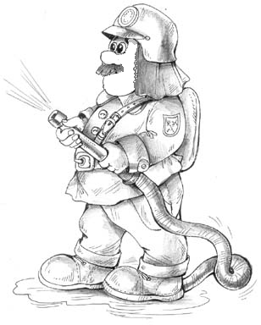

Алатырь 2009

Не включай и не выключай электроприборы мокрыми руками
Электроприборы нельзя выключать
Тогда, когда руки мокры от воды.
Такая халатность – шаг до беды!
Сначала их вытри получше, дружок, потом выключай самовар, утюжок.
Шутить с электричеством очень опасно!
Зачем же тебе рисковать понапрасну?

Не пользуйся электроприборами, когда сидишь в воде
Помни: в ванне и под душем
Фен тебе совсем не нужен!
Плеер тоже подождет-
До него дойдет черед!
В ванне ты пока сидишь,
Обойдись без них, малыш.
Если рядом есть вода,
Электричество – беда!

Не пытайся починить прибор, если он включен в розетку
Если прибор невзначай заискрился,
Греть перестал или вдруг задымился,
Ты побыстрее его выключай!
Только потом до конца выясняй,
Что же случилось и как же с ним быть,
Можно ли этот прибор починить.
Будет включенным прибор оставаться –
Очень опасно к нему прикасаться:
Или получишь тока удар,
Или от искры начнется пожар.
Так что ты времени зря не теряй
И из розетки прибор выключай!
Выдернул вилку? – тогда все в порядке,
Смело теперь устраняй неполадки.

Не подходите к газовой плите
На кухне газ у нас горит,
Меня он тянет, как магнит.
Как мама я хочу уметь
Все ручки на плите вертеть,
И спички ловко зажигать,
И газ включать и выключать.
Но мама строго мне сказала:
- К плите чтоб руки не совала!
Опасно это, так и знай!
Пока за мной понаблюдай,
Учись на кухне помогать,
Посуду мыть и вытирать,
А к газу ты не подходи,
Сперва немного подрасти!

Если увидел пожар зови на помощь
Дым и огонь не к добру, так и знай,
Взрослых на помощь быстрей призывай,
И в «01»поскорее звони:
«Срочно пожарных!» Помогут они!
И под кроватью не прячься – учти,
Что от огня просто так не уйти.
Не оставайся в квартире с огнем,
А выбирайся доступным путем:
Мокрым шарфом нос и рот завяжи,
К двери входной через дым поспеши!
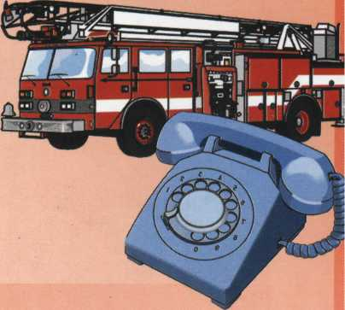

Спички детям не игрушки!
Чтоб не ссориться с огнем
Нужно больше знать о нем,
Отказаться от привычки
Свысока смотреть на спички
И запомнить навсегда,
Что бывает, если дети,
Те что знают все на свете,
Зажигают спички эти и бросают не туда.
Дремлют спички, словно птички,
В коробочке до поры.
Только маленькие спички
Не годятся для игры:
Если искорка случайно
Попадет на ворс ковра –
Может кончиться печально
Интересная игра:
Загорятся, как солома,
Мебель, стены и полы,
И останется от дома
Только горсточка золы.

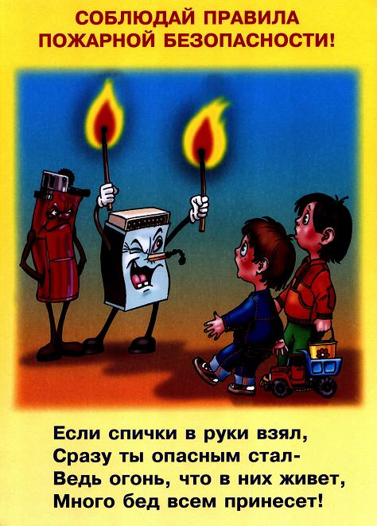

Нельзя бросать в огонь пустые баночки и флаконы от бытовых химических веществ
Если вы играть пошли
И костерчик развели,
А на свалке, где играли,
Вдруг флакончики нашли
(незатейливо просты и загадочно пусты)
Не бросайте их в костерчик,
Чтобы не было беды!
Ну, а если, рты открыв,
Вы не сдержите порыв,
В пламя бросите флаконы –
То раздастся страшный взрыв.
И уж больше никогда
Не придете вы сюда…..
А ведь вас предупреждали
Зря не слушались тогда.

Никогда не прячьтесь при пожаре
Если спичек коробок
Ты не взять никак не мог
И совсем совсем случайно
Что-то в комнате поджег,
То нельзя паниковать,
Лезть под папину кровать
И туда, откуда взрослым
Нелегко тебя достать:
В холодильник, шкаф, буфет,
Целлофановый пакет,
Печь, кастрюлю, чемодан,
Вазу, валенок, стакан:
Не укроет от огня
Ни кастрюля, ни броня,
Так что спрятаться попытки
Бесполезная возня.

Не загромождайте выходы, пути эвакуации, балконы, лоджии!
Выход может пригодиться,
Должен быть свободен он.
И не стоит торопиться
Зарешечивать балкон.
Не спешите делать ставни
И капканы у дверей;
Если сделали недавно –
Убирайте поскорей:
Вдруг у вас пожар начнется,
Вспыхнет газовой баллон –
Ведь выскакивать придется
В окна, двери, на балкон!
Ну а если там, простите,
Будет свален разный хлам –
Как тогда вы убежите?
Как тогда спасаться вам?

Правила пожарные без запинки знайте,
Правила пожарные строго соблюдайте.
Утром, вечером и днем
Осторожен будь с огнем!
Если взрослых дома нет,
Чтобы избежать всех бед,
Спички лучше ты не тронь –
В них скрывается огонь.
Каждый должен это знать –
Бензин не надо поджигать.
И туши его, друг мой,
Ты песком или кошмой.
Перед тем как уйти в школу,
дома выключи приборы,
все внимательно проверь,
лишь тогда закроешь дверь.
Будь помощникам пожарным
Все должны знать, как один,
Самый нужный, самый главный
Это номер «ноль – один!»

